Сафари в Танзании + отдых на острове Занзибар

Даты тура: до 31.12.2020
Страна: Танзания
Маршрут: Килиманджаро - Нгоронгоро - Серенгети - озеро Маньяра - остров Занзибар
Стоимость тура: от 2193 $

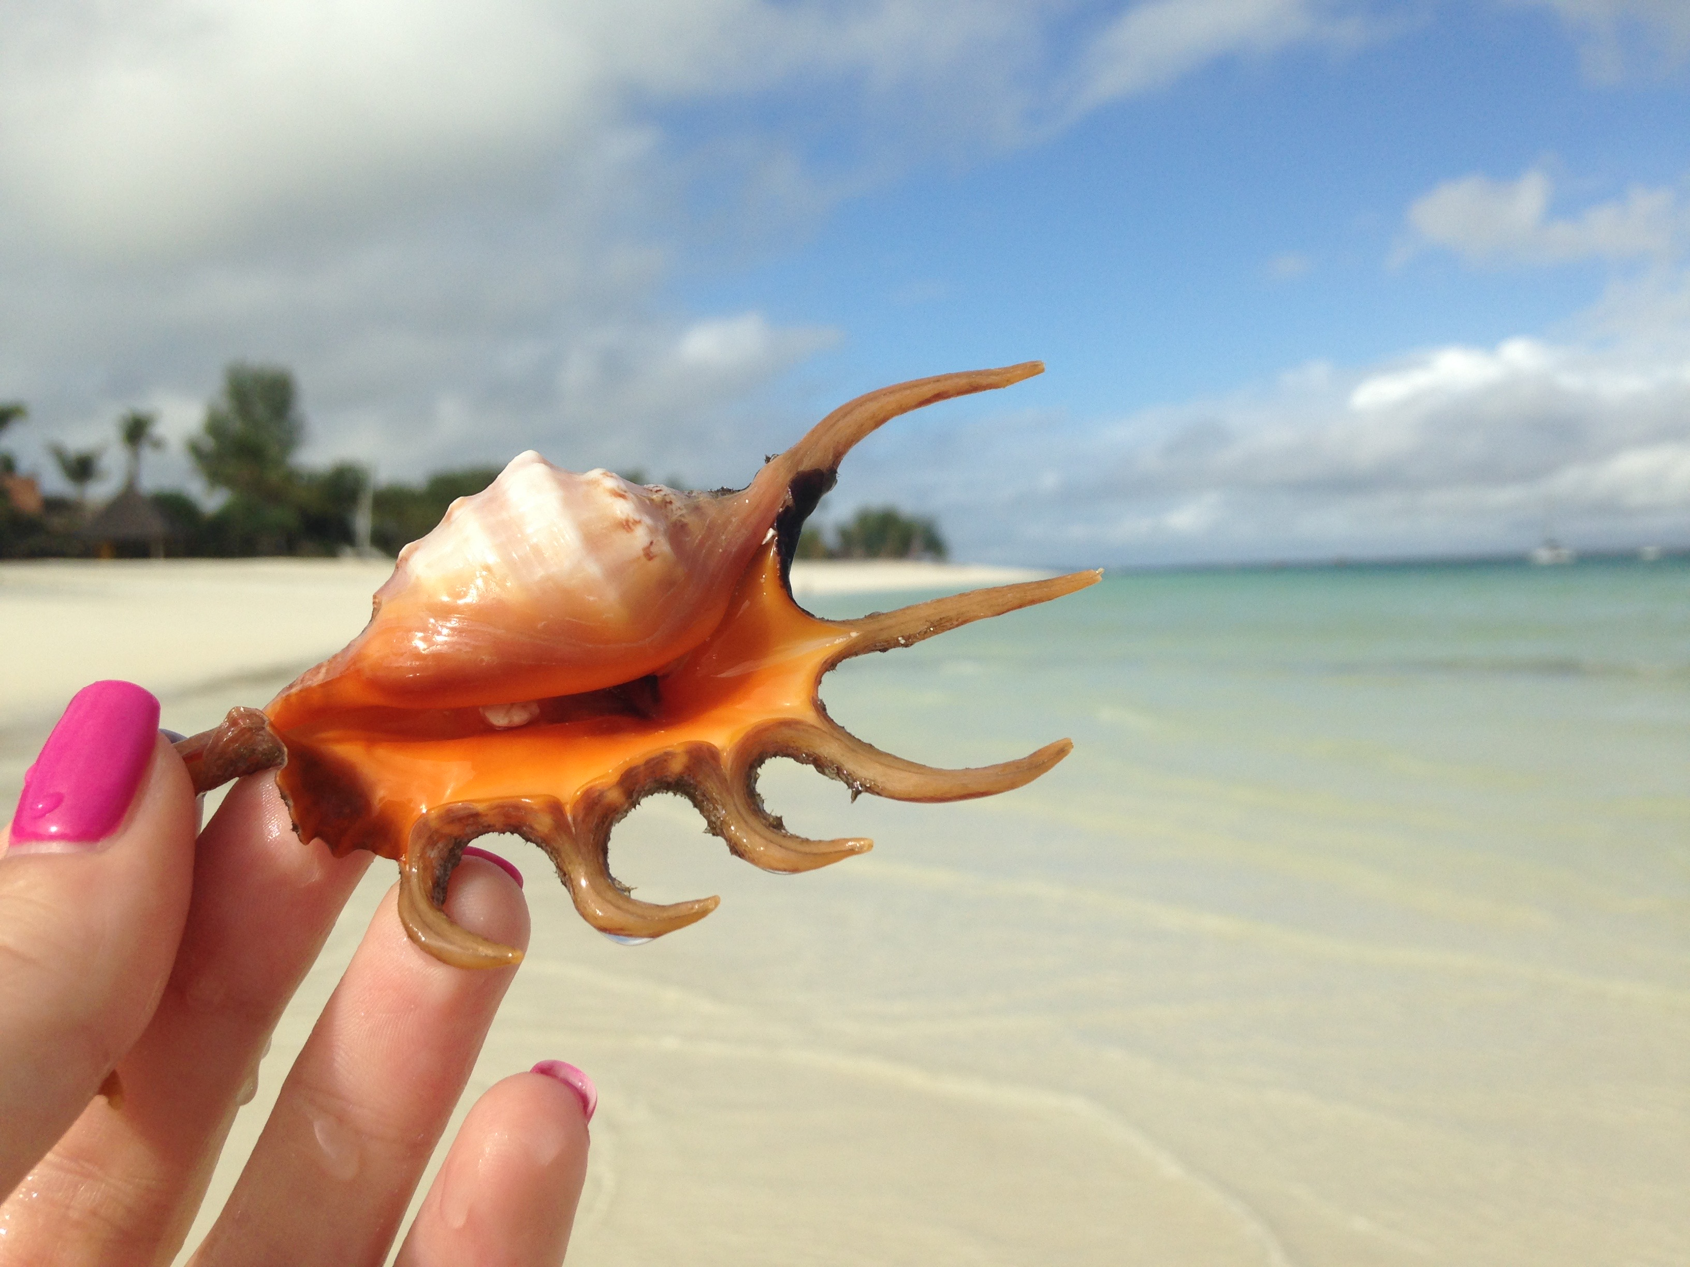

Описание тура
День 1: Прилет в Килиманджаро. Переезд в Нгоронгоро.
Прилет в аэропорт
Килиманджаро (утром). Трансфер в Арушу, где водитель заберет приготовленные для
Вас ланч-боксы. Переезд в заповедник Нгоронгоро, расположившийся в кратере
потухшего вулкана. Размещение в лодже. Свободное время для отдыха. Ужин.
Проживание: Ngorongoro Farm House Lodge
Питание: Полный пансион

День 2: Сафари в кратере потухшего вулкана Нгоронгоро. Переезд в Серенгети. Сафари.
Завтрак. Выезд на сафари в кратер, где на
относительно небольшой территории обитают все африканские животные. Для Вас
будут подготовлены ланч-боксы. Обед на берегу живописного озера, в котором
обитают бегемоты. Переезд в национальный парк Серенгети, единственное место на
Земном шаре, где так велика концентрация и численность диких животных (более
миллиона крупных млекопитающих). Здесь можно увидеть «Большую Пятерку» в полном
составе. Сафари в парке по пути. Размещение в лодже. Свободное время для
отдыха. Ужин.
Проживание: В выбранном лодже
Питание: Полный пансион

День 3: Сафари в заповеднике Серенгети.
Сафари в заповеднике Серенгети.
Ранний подъем около 06:00. Закуски + чай/кофе в лобби лоджа. Утреннее сафари.
Завтрак. Свободное время для отдыха. Обед в лодже. Вечернее сафари. Ужин в
лодже.
Проживание: В выбранном лодже
Питание: Полный пансион

День 4: Переезд на озеро Маньяра. Сафари.
Завтрак. Переезд в Национальный Парк озеро Маньяра,
главной достопримечательностью которого являются львы, лазающие по веткам
акаций и озеро с фламинго. Обед – ланч-бокс. Сафари в парке. Размещение в лодже.
Ужин.
Проживание: В выбранном лодже
Питание: Полный пансион

День 5: Возвращение в Арушу. Перелет на Занзибар.
Завтрак. Возвращение в Арушу. Трансфер в аэропорт.
Перелет на Занзибар. Трансфер и размещение в отеле на побережье Индийского
океана.
Проживание: Gold Zanzibar Beach House & SPA 5*
Питание: Полупансион

День 6: Отдых на Занзибаре.
Отдых на побережье Индийского океана.
Проживание: Gold Zanzibar Beach House & SPA 5*
Питание: Полупансион

День 7: Отдых на Занзибаре.
Отдых на побережье Индийского океана.
Проживание: Gold Zanzibar Beach House & SPA 5*
Питание: Полупансион

День 8: Трансфер в аэропорт.
Завтрак. Выписка из отеля. Трансфер в аэропорт для
вылета.

Цены тура «Сафари в Танзании + отдых на острове Занзибар»
Стоимость тура за одного человека

Размещение:
Наименование | DBL
Ngorongoro Farm House Lodge  Serengeti Serena Lodge  Lake Manyara Serena Lodge  Gold Zanzibar Beach House and SPA | 3 918 $
Ngorongoro Farm House Lodge  Serengeti Serena Lodge  Lake Manyara Sopa Lodge  Gold Zanzibar Beach House and SPA | 3 840 $

Размещение:
Наименование | DBL
Ngorongoro Farm House Lodge  Serengeti Serena Lodge  Lake Manyara Serena Lodge  Gold Zanzibar Beach House and SPA | 3 230 $
Ngorongoro Farm House Lodge  Serengeti Serena Lodge  Lake Manyara Sopa Lodge  Gold Zanzibar Beach House and SPA | 3 152 $

Размещение:
Наименование | DBL
Ngorongoro Farm House Lodge  Serengeti Serena Lodge  Lake Manyara Serena Lodge  Gold Zanzibar Beach House and SPA | 3 400 $
Ngorongoro Farm House Lodge  Serengeti Serena Lodge  Lake Manyara Sopa Lodge  Gold Zanzibar Beach House and SPA | 3 323 $

Размещение:
Наименование | DBL
Ngorongoro Farm House Lodge  Serengeti Serena Lodge  Lake Manyara Serena Lodge  Gold Zanzibar Beach House and SPA | 2 625 $
Ngorongoro Farm House Lodge  Serengeti Serena Lodge  Lake Manyara Sopa Lodge  Gold Zanzibar Beach House and SPA | 2 735 $

Размещение:
Наименование | DBL
Ngorongoro Farm House Lodge  Serengeti Serena Lodge  Lake Manyara Serena Lodge  Gold Zanzibar Beach House and SPA | 3 314 $
Ngorongoro Farm House Lodge  Serengeti Serena Lodge  Lake Manyara Sopa Lodge  Gold Zanzibar Beach House and SPA | 3 424 $

Размещение:
Наименование | DBL
Ngorongoro Farm House Lodge  Serengeti Serena Lodge  Lake Manyara Serena Lodge  Gold Zanzibar Beach House and SPA | 2 798 $
Ngorongoro Farm House Lodge  Serengeti Serena Lodge  Lake Manyara Sopa Lodge  Gold Zanzibar Beach House and SPA | 2 908 $

Размещение:
Наименование | DBL
Ngorongoro Farm House Lodge  Serengeti Serena Lodge  Lake Manyara Serena Lodge  Gold Zanzibar Beach House and SPA | 2 369 $
Ngorongoro Farm House Lodge  Serengeti Serena Lodge  Lake Manyara Sopa Lodge  Gold Zanzibar Beach House and SPA | 2 338 $

Размещение:
Наименование | DBL
Ngorongoro Farm House Lodge  Serengeti Serena Lodge  Lake Manyara Serena Lodge  Gold Zanzibar Beach House and SPA | 2 541 $
Ngorongoro Farm House Lodge  Serengeti Serena Lodge  Lake Manyara Sopa Lodge  Gold Zanzibar Beach House and SPA | 2 510 $

Размещение:
Наименование | DBL
Ngorongoro Farm House Lodge  Serengeti Serena Lodge  Lake Manyara Serena Lodge  Gold Zanzibar Beach House and SPA | 3 058 $
Ngorongoro Farm House Lodge  Serengeti Serena Lodge  Lake Manyara Sopa Lodge  Gold Zanzibar Beach House and SPA | 3 027 $

Размещение:
Наименование | DBL
Ngorongoro Farm House Lodge  Serengeti Serena Lodge  Lake Manyara Serena Lodge  Gold Zanzibar Beach House and SPA | 2 397 $
Ngorongoro Farm House Lodge  Serengeti Serena Lodge  Lake Manyara Sopa Lodge  Gold Zanzibar Beach House and SPA | 2 366 $

Размещение:
Наименование | DBL
Ngorongoro Farm House Lodge  Serengeti Serena Lodge  Lake Manyara Serena Lodge  Gold Zanzibar Beach House and SPA | 2 224 $
Ngorongoro Farm House Lodge  Serengeti Serena Lodge  Lake Manyara Sopa Lodge  Gold Zanzibar Beach House and SPA | 2 193 $

Размещение:
Наименование | DBL
Ngorongoro Farm House Lodge  Serengeti Serena Lodge  Lake Manyara Serena Lodge  Gold Zanzibar Beach House and SPA | 2 913 $
Ngorongoro Farm House Lodge  Serengeti Serena Lodge  Lake Manyara Sopa Lodge  Gold Zanzibar Beach House and SPA | 2 883 $

Размещение:
Наименование | DBL
Ngorongoro Farm House Lodge  Serengeti Serena Lodge  Lake Manyara Serena Lodge  Gold Zanzibar Beach House and SPA | 2 747 $
Ngorongoro Farm House Lodge  Serengeti Serena Lodge  Lake Manyara Sopa Lodge  Gold Zanzibar Beach House and SPA | 2 807 $

Размещение:
Наименование | DBL
Ngorongoro Farm House Lodge  Serengeti Serena Lodge  Lake Manyara Serena Lodge  Gold Zanzibar Beach House and SPA | 2 920 $
Ngorongoro Farm House Lodge  Serengeti Serena Lodge  Lake Manyara Sopa Lodge  Gold Zanzibar Beach House and SPA | 2 980 $

Размещение:
Наименование | DBL
Ngorongoro Farm House Lodge  Serengeti Serena Lodge  Lake Manyara Serena Lodge  Gold Zanzibar Beach House and SPA | 3 437 $
Ngorongoro Farm House Lodge  Serengeti Serena Lodge  Lake Manyara Sopa Lodge  Gold Zanzibar Beach House and SPA | 3 497 $

Размещение:
Наименование | DBL
Ngorongoro Farm House Lodge  Serengeti Serena Lodge  Lake Manyara Serena Lodge  Gold Zanzibar Beach House and SPA | 3 105 $
Ngorongoro Farm House Lodge  Serengeti Serena Lodge  Lake Manyara Sopa Lodge  Gold Zanzibar Beach House and SPA | 3 066 $

Размещение:
Наименование | DBL
Ngorongoro Farm House Lodge  Serengeti Serena Lodge  Lake Manyara Serena Lodge  Gold Zanzibar Beach House and SPA | 3 278 $
Ngorongoro Farm House Lodge  Serengeti Serena Lodge  Lake Manyara Sopa Lodge  Gold Zanzibar Beach House and SPA | 3 239 $

Размещение:
Наименование | DBL
Ngorongoro Farm House Lodge  Serengeti Serena Lodge  Lake Manyara Serena Lodge  Gold Zanzibar Beach House and SPA | 3 795 $
Ngorongoro Farm House Lodge  Serengeti Serena Lodge  Lake Manyara Sopa Lodge  Gold Zanzibar Beach House and SPA | 3 755 $

Размещение:
Наименование | DBL
Ngorongoro Farm House Lodge  Serengeti Serena Lodge  Lake Manyara Serena Lodge  Gold Zanzibar Beach House and SPA | 3 401 $
Ngorongoro Farm House Lodge  Serengeti Serena Lodge  Lake Manyara Sopa Lodge  Gold Zanzibar Beach House and SPA | 3 363 $

Размещение:
Наименование | DBL
Ngorongoro Farm House Lodge  Serengeti Serena Lodge  Lake Manyara Serena Lodge  Gold Zanzibar Beach House and SPA | 3 230 $
Ngorongoro Farm House Lodge  Serengeti Serena Lodge  Lake Manyara Sopa Lodge  Gold Zanzibar Beach House and SPA | 3 191 $

Размещение:
Наименование | DBL
Ngorongoro Farm House Lodge  Serengeti Serena Lodge  Lake Manyara Serena Lodge  Gold Zanzibar Beach House and SPA | 3 918 $
Ngorongoro Farm House Lodge  Serengeti Serena Lodge  Lake Manyara Sopa Lodge  Gold Zanzibar Beach House and SPA | 3 880 $

Размещение:
Наименование | DBL
Ngorongoro Farm House Lodge  Serengeti Serena Lodge  Lake Manyara Serena Lodge  Gold Zanzibar Beach House and SPA | 3 105 $
Ngorongoro Farm House Lodge  Serengeti Serena Lodge  Lake Manyara Sopa Lodge  Gold Zanzibar Beach House and SPA | 3 066 $

Размещение:
Наименование | DBL
Ngorongoro Farm House Lodge  Serengeti Serena Lodge  Lake Manyara Serena Lodge  Gold Zanzibar Beach House and SPA | 3 278 $
Ngorongoro Farm House Lodge  Serengeti Serena Lodge  Lake Manyara Sopa Lodge  Gold Zanzibar Beach House and SPA | 3 239 $

Размещение:
Наименование | DBL
Ngorongoro Farm House Lodge  Serengeti Serena Lodge  Lake Manyara Serena Lodge  Gold Zanzibar Beach House and SPA | 3 795 $
Ngorongoro Farm House Lodge  Serengeti Serena Lodge  Lake Manyara Sopa Lodge  Gold Zanzibar Beach House and SPA | 3 755 $

Размещение:
Наименование | DBL
Ngorongoro Farm House Lodge  Serengeti Serena Lodge  Lake Manyara Serena Lodge  Gold Zanzibar Beach House and SPA | 3 105 $
Ngorongoro Farm House Lodge  Serengeti Serena Lodge  Lake Manyara Sopa Lodge  Gold Zanzibar Beach House and SPA | 3 066 $

Размещение:
Наименование | DBL
Ngorongoro Farm House Lodge  Serengeti Serena Lodge  Lake Manyara Serena Lodge  Gold Zanzibar Beach House and SPA | 3 795 $
Ngorongoro Farm House Lodge  Serengeti Serena Lodge  Lake Manyara Sopa Lodge  Gold Zanzibar Beach House and SPA | 3 755 $

Размещение:
Наименование | DBL
Ngorongoro Farm House Lodge  Serengeti Serena Lodge  Lake Manyara Serena Lodge  Gold Zanzibar Beach House and SPA | 3 278 $
Ngorongoro Farm House Lodge  Serengeti Serena Lodge  Lake Manyara Sopa Lodge  Gold Zanzibar Beach House and SPA | 3 239 $

Размещение:
Наименование | DBL
Ngorongoro Farm House Lodge  Serengeti Serena Lodge  Lake Manyara Serena Lodge  Gold Zanzibar Beach House and SPA | 2 793 $
Ngorongoro Farm House Lodge  Serengeti Serena Lodge  Lake Manyara Sopa Lodge  Gold Zanzibar Beach House and SPA | 2 903 $

Размещение:
Наименование | DBL
Ngorongoro Farm House Lodge  Serengeti Serena Lodge  Lake Manyara Serena Lodge  Gold Zanzibar Beach House and SPA | 2 620 $
Ngorongoro Farm House Lodge  Serengeti Serena Lodge  Lake Manyara Sopa Lodge  Gold Zanzibar Beach House and SPA | 2 730 $

Размещение:
Наименование | DBL
Ngorongoro Farm House Lodge  Serengeti Serena Lodge  Lake Manyara Serena Lodge  Gold Zanzibar Beach House and SPA | 3 309 $
Ngorongoro Farm House Lodge  Serengeti Serena Lodge  Lake Manyara Sopa Lodge  Gold Zanzibar Beach House and SPA | 3 419 $

Размещение:
Наименование | DBL
Ngorongoro Farm House Lodge  Serengeti Serena Lodge  Lake Manyara Serena Lodge  Gold Zanzibar Beach House and SPA | 2 620 $
Ngorongoro Farm House Lodge  Serengeti Serena Lodge  Lake Manyara Sopa Lodge  Gold Zanzibar Beach House and SPA | 2 730 $

Размещение:
Наименование | DBL
Ngorongoro Farm House Lodge  Serengeti Serena Lodge  Lake Manyara Serena Lodge  Gold Zanzibar Beach House and SPA | 3 309 $
Ngorongoro Farm House Lodge  Serengeti Serena Lodge  Lake Manyara Sopa Lodge  Gold Zanzibar Beach House and SPA | 3 419 $

Размещение:
Наименование | DBL
Ngorongoro Farm House Lodge  Serengeti Serena Lodge  Lake Manyara Serena Lodge  Gold Zanzibar Beach House and SPA | 2 793 $
Ngorongoro Farm House Lodge  Serengeti Serena Lodge  Lake Manyara Sopa Lodge  Gold Zanzibar Beach House and SPA | 2 903 $

В стоимость тура включено:
- Медицинская страховка
- Транспортное и экскурсионное обслуживание по программе с англоговорящим гидом
- Проживание и питание по программе
- Внутренние перелеты

Оплачивается дополнительно:
- Чаевые и расходы личного характера
- Международный перелет
- Визовый сбор

Телефон для заказа: +7(925) 514-83-53
E-mail: info@wildtrek.ru

